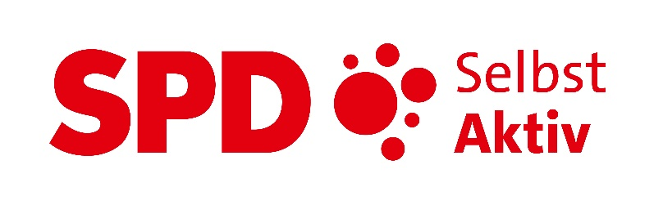
Selbst Aktiv-Kurier 2022-02
Editorial

Liebe Genossinnen und Genossen,
er ist da, der zweite Selbst Aktiv-Kurier 2022 und wieder etwas ganz Neues. Unser Layout – das Aussehen unseres Kuriers hat sich geändert. Wir haben ein neues Logo von unserer SPD bekommen und wir nutzen die technischen Möglichkeiten unsere Beiträge möglichst Barrierefrei zu gestalten. Unser Selbst Aktiv-Kurier kann problemlos, zum Beispiel für Menschen mit Seheinschränkungen, vorgelesen werden.
Zum Inhalt: Wir stellen euch nach und nach die Mitglieder des Bundesvorstands vor. Diesmal sind unsere beiden Vorsitzenden Katrin Gensecke und Karl Finke an der Reihe, wir gewähren euch einen Einblick in unsere Arbeit, in unsere Arbeitsgruppen die Grundlage er- und bearbeiten. Aus diesen entstehen dann Anträge an die Bundesparteitage oder öffentlich wirksame Aktionen, Statements und vieles mehr.
Die politische Sommerpause macht sich bemerkbar, es gibt nicht viel neues mit Bezug auf die Behinderten- und Sozialpolitik zu berichten. Es folgen die Berichte aus den Bezirken und Bundesländern, hilfreiche Informationen und Berichte und Geschichten rund um unsere Arbeit.
Im Nachgang an unseren Selbst Aktiv-Kurier 2022-01 mussten wir feststellen, viele Genossinnen und Genossen haben unseren Kurier nicht erhalten. Die Gründe sind uns nicht bekannt, aber es könnte auch an den Newsletter-Abos liegen, für welche ihr euch registriert habt. Wie zeigen euch, wie es am besten gelingt.
Der nächste Selbst Aktiv-Kurier ist für Mitte Januar geplant. Redaktionsschluss ist somit der 30. Dezember 2022. Wir freuen uns auf viele Zusendungen aus den Bundesländern.
Solidarische Grüße aus der Redaktion
Udo Schmidt
Portrait unserer Bundes-Co-Vorsitzenden Katrin Gensecke

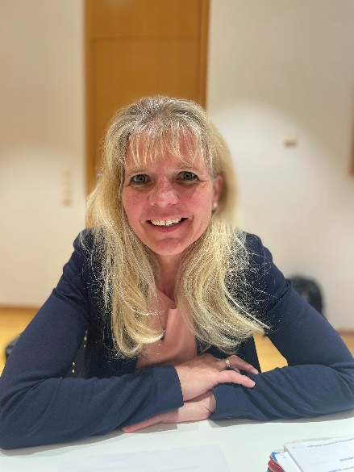
Katrin Gensecke:
Geburtsjahr 1972 in Erfurt
Beruf und Werdegang: Studium der Geisteswissenschaften Sport/Geschichte/Deutsch und Ausbildung zur medizinischen Fachangestellten.
Mitglied des Landtags in Sachsen-Anhalt, Sprecherin f. Soziales, Gleichstellung und Inklusion.
Auszeichnungen: 2014 Ehrenamtspreis der SPD-Landkreis Börde; 2015 Verdienstmedaille des Verdienstordens der Bundesrepublik Deutschland; 2015 Beate und Liese-Lotte Müller Preis der DMSG Sachsen-Anhalt
Hobbys: Sport ist seit jeher das Wichtigste im Leben von Katrin. Wo immer sie kann und wenn es ihr gesundheitlicher Zustand es zulässt, treibt es sie in die Natur.
Selbst Aktiv: Seit 2012 Landesvorsitzende in Sachsen-Anhalt und seit 2013 im Bundesvorstand.
Text: Katrin Gensecke
Bild: Artur Budnik

Portrait unseres Bundes-CO-Vorsitzenden Karl Finke

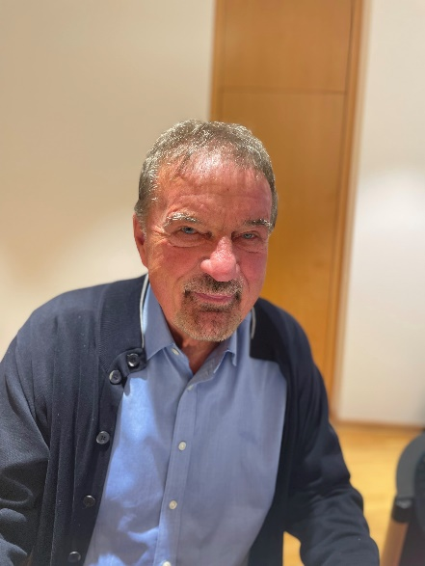
Karl Finke
Geburtsjahr 1947 in Rethem (Aller)
Beruf und Werdegang: Karl hat, infolge seiner Erblindung, einen bewegten beruflichen Lebenslauf hinter sich und war von 1990 bis 2014 Landesbeauftragter für Menschen mit Behinderungen in Niedersachsen.
Seit Oktober 2005 ist er Präsident des Behinderten-Sportverbandes Niedersachsen e.V.
Ehrungen: 1993 erhielte Karl Finke für Kampagne „Gewalt gegen behinderte Menschen und andere Minderheiten“ die „Karl-von-Ossietzky-Medaille“ von der Liga für Menschenrechte. Im Europäischen Jahr der Menschen mit Behinderungen als engagierter behinderter Mensch den „Courage-Preis 2003“.
Hobbys: Sport. Fußball, Handball, Tischtennis vor seiner Erblindung. Sieg bei der ersten „Blinden-Segelregatta“ 1981 in Bregenz, zurzeit insbesondere regelmäßiger Dauerlauf und Tandemtouren.
Selbst Aktiv: Seit über 25 Jahren gibt es das „Netzwerk Selbst Aktiv“, aus dem 2011 die „Arbeitsgemeinschaft Selbst Aktiv“ entstanden ist. Karl war dafür von Anfang ein Kämpfer für die Belangen der Menschen mit Behinderungen.
Text: Karl Finke
Bild: Artur Budnik

Arbeitsgruppen des Bundesvorstands der AG Selbst Aktiv

Unsere Arbeitsgruppen haben die Aufgabe Themen zu erarbeiten und spezielle Aufgaben so vorzuarbeiten, dass daraus Beschlüsse oder Aktionen erstellt werden können. Sie dienen der Vorbereitung ersetzen jedoch nicht die Sitzungen des Vorstands. Jede Arbeitsgruppe wird von einem Vorstandsmitglied geleitet, weitere Vorstandsmitglieder oder kooptierte Experten können mitwirken. Aktuell bestehen folgende Arbeitsgruppen:
- Inklusion und Partizipation als zukunftsweisender Gesetzentwurf, Selbstvertretung und Europa
- Gruppenverantwortlich Karl Finke
- Inklusives Arbeits- und Beschäftigungsleben und Rente
- Gruppenverantwortlich Gerhard Eschborn
- Gemeinsame Wohn- und Lebensformen und Mobilität
- Gruppenverantwortlich Julia Maiano
- Inklusive Bildung und leichte Sprache
- Gruppenverantwortlich Katrin Gensecke
- Gesundheit, Pflege Habilitation und Rehabilitation
- Gruppenverantwortlich Gisela Breuhaus
- Kultur und Sport
- Gruppenverantwortlich Karl Finke
- Inklusive Familie
- Gruppenverantwortlich Julia Maiano
- Presse- und Öffentlichkeitsarbeit, Newsletter und soziale Medien
- Gruppenverantwortlich Udo Schmidt
- Jugend (U25)
- Gruppenverantwortlich Georg Suchanek
Natürlich sind damit nicht alle Themenfelder abgedeckt, mit denen wir uns beschäftigen. Vieles wird auch direkt gemeinsam vom Bundesvorstand besprochen und umgesetzt. Die beiden Vorsitzenden, mit Unterstützung der Stellvertretenden, sind das Bindeglied in die SPD und der Parteiarbeit. Gemeinsam erarbeiten sie die Kommunikation nach außen.
Die Kontaktdaten findet ihr unter https://selbstaktiv.spd.de/ueber-uns/

Wie erhalte ich den Selbst Aktiv-Kurier?

Zunächst solltest du als Mitglied oder Interessent der SPD-Arbeit registriert sein.
Dazu findest du alle Informationen unter: https://www.spd.de/unterstuetzen/#c75785
So bald registriert, kannst du im Mitgliederbereich deine Daten einsehen und auch auswählen welcher Arbeitsgemeinschaft und anderen Gremien du zugeordnet sein möchtest.
Alles geht auch traditionell über den Direktkontakt in unseren Parteibüros der SPD. Die Kontaktadressen findest du unter diesem Link: https://www.spd.de/unterstuetzen/spd-in-der-naehe/

INFOS UND TERMINE AUS DEN BEZIRKEN UND BUNDESLÄNDERN

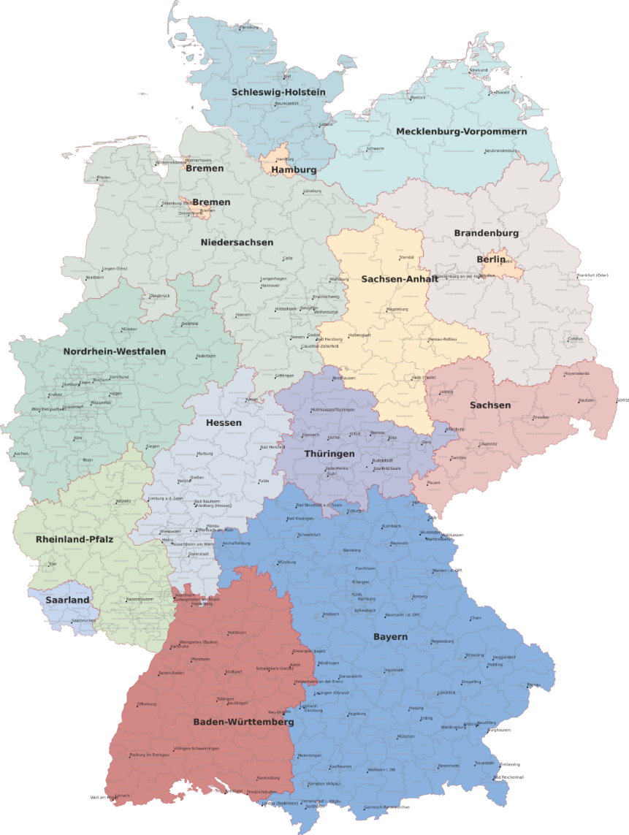
Karte von 101489 auf Pixabay (Lizenzfrei)
Brandenburg und Berlin: Gemeinsame Ziele und Herausforderungen der AG Selbst Aktiv

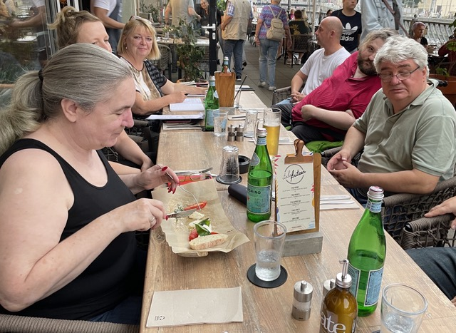
Schon einige Zeit vor dem Corona-Lockdown waren die Kontakte eingeschlafen, jetzt haben wir sie wiederbelebt: Die Brandenburger und Berliner Landesvorstände der AG Selbst Aktiv werden in Zukunft enger zusammenarbeiten. Auf Initiative der beiden Vorsitzenden Mechthild Rawert und Holger Dreher trafen sich am Freitag, den 19.08. 2022 vier Genossinnen und Genossen aus Brandenburg und fünf aus Berlin zu einem ersten Kennenlernen in einem italienischen Restaurant mit Spreeblick am Bahnhof Friedrichstraße. Eine der eigentlich viel zu seltenen Gelegenheiten, uns einmal in Ruhe über unsere Erfahrungen mit der SPD und - für die meisten in dieser Runde - über unseren Alltag mit ganz unterschiedlichen Behinderungen und Beeinträchtigungen auszutauschen. Schnell stellten wir fest: Es gibt viele Berührungspunkte zwischen unserer Arbeit in den beiden Bundesländern, und es macht Sinn, Dinge gemeinsam anzugehen, uns besser zu vernetzen und gegenseitig von unseren Erfahrungen zu profitieren. Am Ende haben wir drei Themenfelder verabredet, auf die wir unsere Zusammenarbeit zunächst konzentrieren wollen: Die Diskriminierung von Menschen mit Behinderung auf dem Arbeitsmarkt, die barrierefreie Mobilität in unserer Region und das volle und gleichberechtigte Stimmrecht für unsere AG Selbst Aktiv auf allen Ebenen der Partei. Dazu wird es in den kommenden Monaten weitere Treffen der beiden Vorstände in Berlin und Potsdam geben. Nötig sind wirklich barrierefreie Räume, erreichbar z.B. auch für etwas breitere Rollstühle, die dazu noch mit Mikrofon und Kamera für eine digitale Sitzung ausgerüstet sind. Denn wer aus zeitlichen oder anderen Gründen zum Treffen nicht anreisen kann, sollte am Bildschirm mit dabei sein. Solche „hybriden“ Treffen erfordern zusätzlichen Aufwand. Es gibt viel bereitwillige Unterstützung - und wir werden sicher nicht die einzigen sein, die im kommenden Herbst nach solchen Möglichkeiten fragen.
Text: Thomas Koch (Stellv. Vorsitzender)
Bild: Thomas Koch

Bremen, Fortschreibung des Landesaktionsplan

Nach der Beurteilung (Evaluierung) des Landesaktionsplans_2014 durch das Institut für Menschenrechte, hat Anfang 2020 der Prozess der Fortschreibung begonnen. Um allen Handlungsfeldern des künftigen Landesaktionsplans genug Raum zu geben, findet die Entwicklung und Erörterung von Maßnahmenvorschlägen seit März 2021 in folgenden Arbeitsgruppen statt:
- Mobilität / Bauen, Wohnen und selbstbestimmte Lebensführung
- Schutz der Persönlichkeitsrechte / Familie und Partnerschaft
- Arbeit und Beschäftigung
- Erziehung, Bildung und Wissenschaft
- Gesundheit und Pflege
- Kultur, Freizeit und Sport
- Information und Kommunikation
Maßnahmenvorschläge für den künftigen Aktionsplan konnten bis Ende September 2020 online eingereicht werden. Neben dem Onlineangebot wurden von Juni bis September Telefonkonferenzen sowie schriftliche Interviews in Leichter Sprache durchgeführt. Viele Bremerinnen und Bremer haben sich beteiligt. Die Vorschläge werden in den jeweiligen Arbeitsgruppen weiter erörtert.
Ende September 2022 sollen die erarbeiteten Vorschläge mit erheblicher Verzögerung nun endlich dem Landesteilhabebeirat vorgelegt werden. Dieser wird die Inhalte des Aktionsplans überprüfen um diese voraussichtlich dann der Bürgerschaft, dem Bremischen Landesparlament, zur Freigabe empfehlen wird.
Weitere Informationen unter: https://www.teilhabebeirat.bremen.de/fortschreibung-12589

Bremen, Vielfalt und Inklusion: LSBTIQ* mit Beeinträchtigungen

Fachtag am 17. Oktober 2022 von 09:00 Uhr bis 15:30 Uhr im Festsaal der Bürgerschaft, Am Markt 20, Bremen und online über Microsoft Teams.
Wir wollen die Situation von queeren Menschen mit Beeinträchtigungen in Bremen sichtbar machen. Wir, das sind: die Behörde der Senatorin für Soziales, Jugend, Integration und Sport, Teilnehmende des Queerpolitischen Beirats, Teilnehmende des Landesteilhabebeirats und der Landesbehindertenbeauftragte.
Durch ein interessantes Programm wird uns SchwarzRund als Moderatorin führen. Einstimmen werden uns mit dem Vortrag "Inklusion - Illusion oder reale Utopie?" Dr. Michael Wunder vom Institut Mensch, Etik und Wissenschaft, Lucie Veith von Selbst.verständlich Vielfalt und Dipl.-Psych. Kassandra Ruhm, eine Aktivistin aus Bremen. Ein "Markt der Möglichkeiten" bietet am Nachmittag Platz für Information und Vernetzung. Die Teilnahme ist sowohl vor Ort als auch Online möglich, eine Anmeldung dazu ist notwendig.
Ausführliche Informationen unter http://www.lbb.bremen.de/Vielfalt

Hannover, die Bezirksdelegierten wählten im September neuen Vorstand

Am 17. September 2022 wählten die Delegierten der AG Selbst Aktiv Bezirkskonferenz im Kurt-Schumacher-Haus in Hannover einen neuen Vorstand. Hier die Wahlergebnisse:
Der alte und neue Vorsitzender ist Karl Finke
Die stellvertretenden Vorsitzende sind Ulrike Ernst, Cornelia Fett, Hannelore Kükemück, Claus Arne Mohr und Deniz Levent Yüyüren
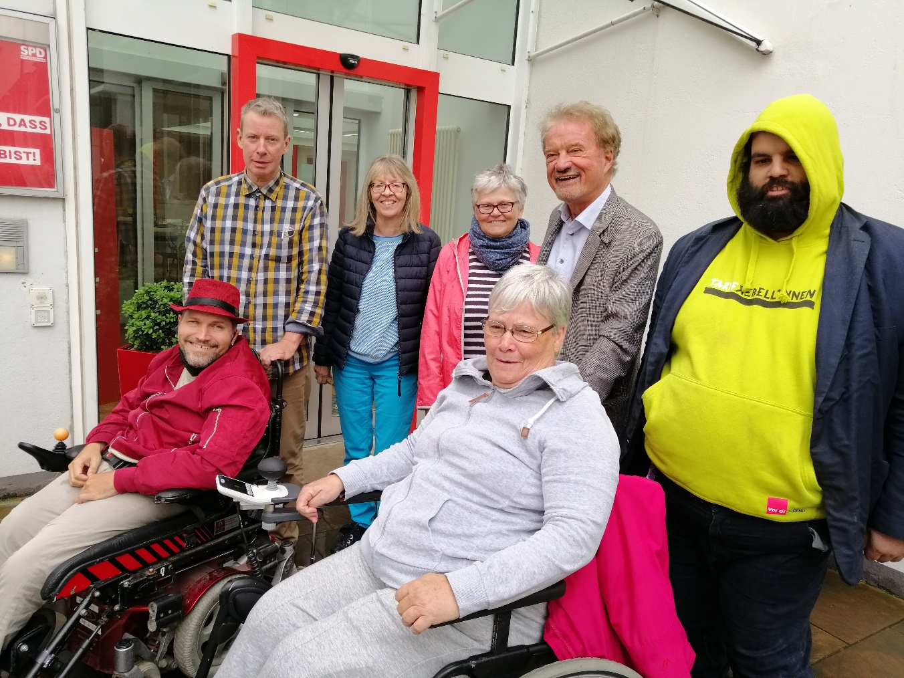
Als Beisitzende wurden gewählt Jutta Hautmann-Lange, Niklas König, Heike Küchemann und Klaus Wiedenbohm.
Foto: Selbst Aktiv

Hannover

Soziale Medien und Selbst Aktiv
Hier hat der stellvertretende Bundesvorsitzende Udo Schmidt auf der Bezirksvorstandssitzung der AG Selbst Aktiv in Hannover im Juli das neue Konzept für Selbst Aktiv Bund und die Einbeziehung sozialer Medien dargelegt. Facebook, Twitter und Instagram wurden erläutert und ihrer konkreten Arbeit für uns von Selbst Aktiv konkretisiert. Es bildete sich sofort eine kleine Gruppe, die die Verstärkerpotentiale sozialer Medien auch für uns in Niedersachsen nutzen will. Udo Schmidt als Ur-Bremer bot hier seine Unterstützung an.

Forderungen hörgeschädigter Menschen an eine künftige Landesregierung.
Mit diesem Thema haben sich die Genossinnen und Genossen auf der Bezirksvorstandssitzung der AG Selbst Aktiv in Hannover im August befasst. Gast war der Vorsitzende des Deutschen Schwerhörigenbundes Rolf Erdmann. Er erläuterte ein mehrseitiges Papier als Basis für eine künftige hörgeschädigte Politik in Niedersachsen, da dieses Papier auch für Personengruppe mit anderen Behinderungsarten von Bedeutung ist, wurde es von uns einheitlich angenommen. In einem gesonderten Schreiben an unseren Landesvorsitzenden Stephan Weil haben wir ihm dieses Papier zugeschickt und um die Beteiligung behinderter Menschen in der politischen Programmatik nach der Wahl gebeten.

Treffen der Arbeitsgemeinschaften für Bildung und Selbst Aktiv am 22. Juli 2022 in Hannover
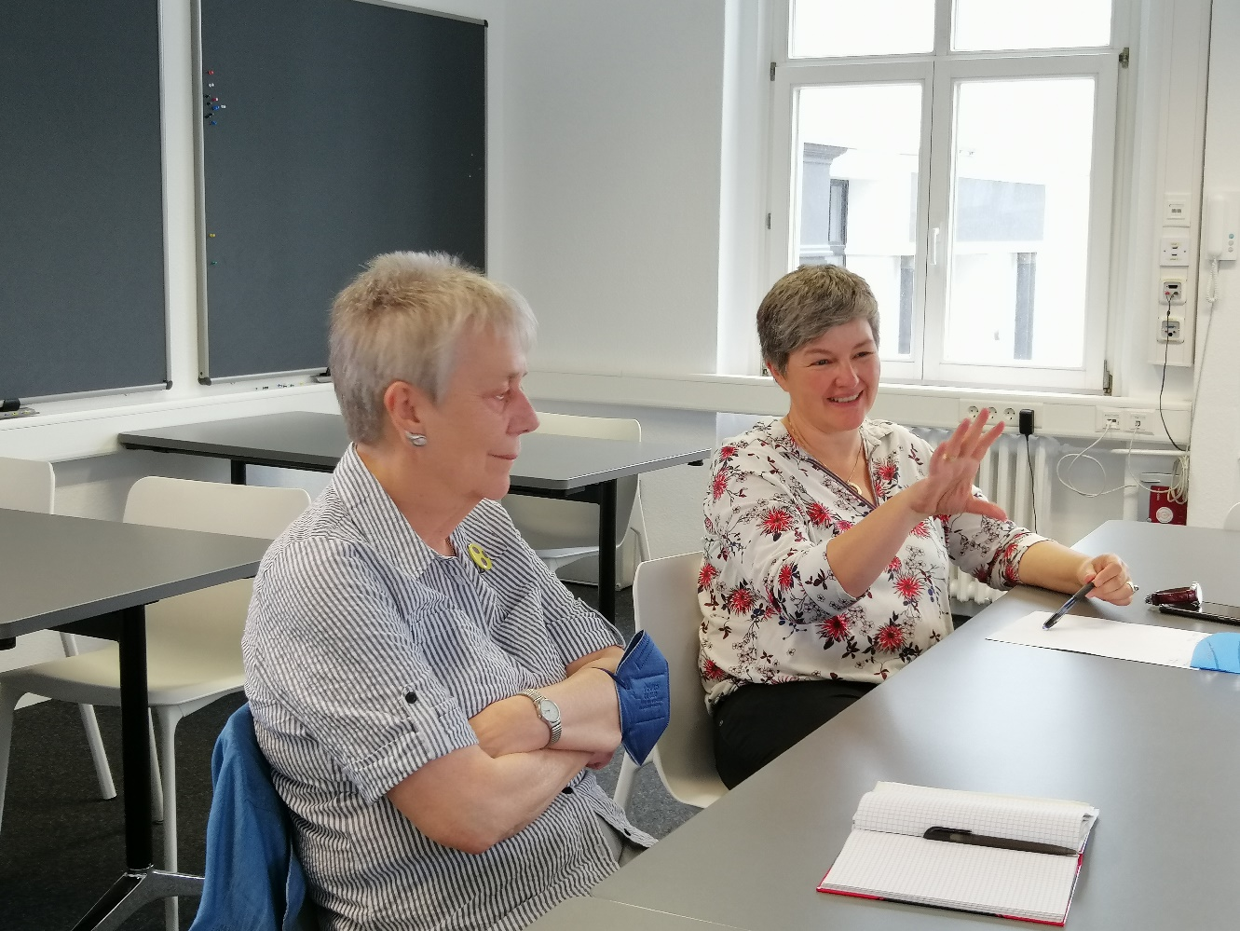
Treffen der Selbst Aktiv Bundesvorsitzenden Katrin Gensecke und Karl Finke und den Stellvertretenden Anne Kleinschnieder und Udo Schmidt mit Dagmar Brunsch, der AfB - Arbeitsgemeinschaft der SPD für Bildung für einen Gedankenaustausch zum Thema Bildung und Inklusion.
Alle waren sich einig, dass Inklusion im Bildungsbereich ein zentrales Thema ist. Allerdings ist Bildung Ländersache und insofern ist es auf der Bundesebene nicht so leicht, hier Fortschritte zu erzielen. Ansprechpartnerin könnte aber die Kultusministerkonferenz (KMK) sein, in der alle Bundesländer vertreten sind.
Über die Fachebene hinaus sollten unsere beiden AGs aber zusammenarbeiten, um unsere gemeinsamen Ziele zu befördern. Dagmar Brunsch erläuterte, dass in ihrer Arbeitsgruppe das Thema barrierefreie Gebäude als erstes bearbeitet werden soll.
Als weitere Idee waren wir uns einig, einen Zehn-Punkte-Plan zu erarbeiten, der dann im politischen Raum zum Beispiel als Flugblatt verwendbar sein könnte.
Text: Anne Kleinschnieder
Bild: Udo Schmidt

Gemeinsam Politik gestalten
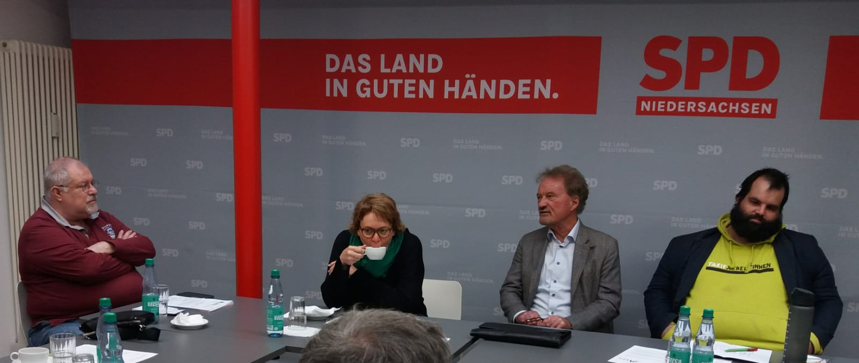
Niedersachsen vor der Landtagswahl – Diskussion mit unserer Sozialministerin Daniela Behrens: In einer gut einstündigen Diskussion erläuterte unsere Sozialministerin Daniela Behrens die aktuelle und künftige Landespolitik, so die dann von der SPD weitergeführt und von ihr mitgeprägt wird. Sie ging auf viele Punkte konkret ein, so zum Beispiel, dass Niedersachsen mit aktuell 500 Arbeitsplätze im Bereich „Budget für Arbeit“ immer noch deutlich zu wenig, aber im Bundevergleich mit 500 an der Spitze stehen. Dies gilt es auszubauen. Ebenfalls gilt es den Aktionsplan des Landes gemeinsam mit behinderten Menschen weiterzuentwickeln, alle gehen davon aus, dass die SPD auch nach der Wahl die führende Partei Niedersachsens ist und bleibt. Daniela Behrens sagte bei dann erfolgenden Regierungsgesprächen die Einbeziehung von Selbst Aktiv zu.
Text: Karl Finke
Bild: Klaus Wiedenbohm

Sitzung Bundesvorstand AG Selbst Aktiv im Kurt-Schuhmacher-Haus in Hannover
Am 8. Oktober 2022 fand unsere Bundesvorstandssitzung in Präsenz in der Landeshauptstadt von Niedersachsen statt.
Dabei haben wir viele spannende Themen und Ideen diskutiert. Von unserer Arbeit konnten uns die Zugausfälle in ganz Norddeutschland wegen einer Sabotage nur bedingt aufhalten. Leider konnten aus verschiedenen Gründen nicht alle Vorstandmitglieder teilnehmen.
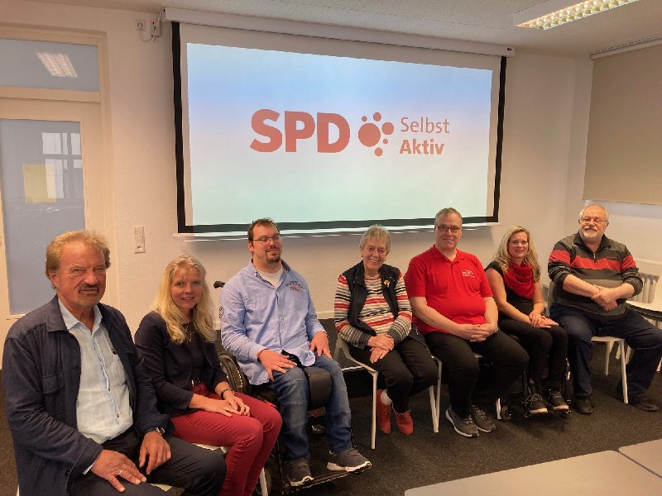
Bild: Selbst Aktiv

8. Oktober 2022 Wahlkampfabschluss in Niedersachsen
Nach der Vorstandssitzung waren wir beim Wahlkampfabschluss von Stephan Weil als alter und hoffentlich auch neuer Ministerpräsident von Niedersachsen. Mit dabei waren unterstützend Malu Dreyer Ministerpräsidentin aus Rheinland-Pfalz und Olaf Scholz, unserem Bundeskanzler. Inhaltlich starke Reden mit überzeugenden Inhalten feuerten ca. 900 Gäste auf dem wahrscheinlichsten schönsten Platz an der Marktkirche vor dem alten Rathaus in Hannover an.
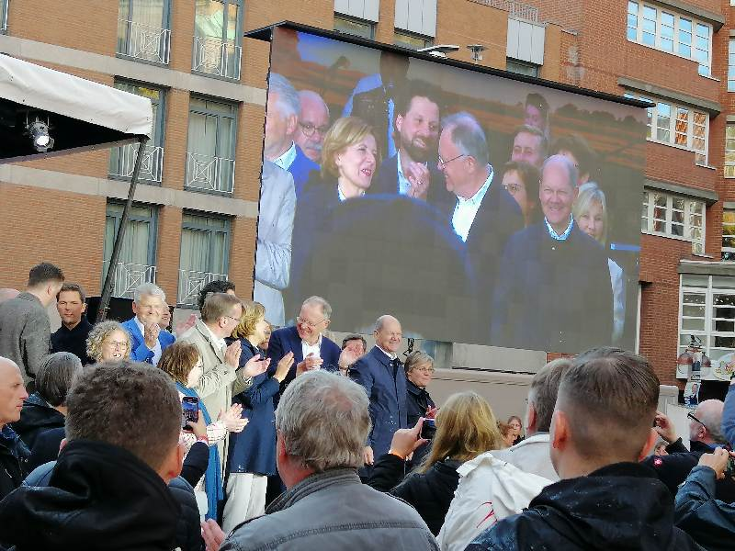
Selbst Aktiv ist immer mit Gesicht und Stimme an vorderster Stelle und politisch partizipativ dabei.
Bilder: © Selbst Aktiv

Rheinland-Pfalz, Neuer Selbst Aktiv Landesvorstand

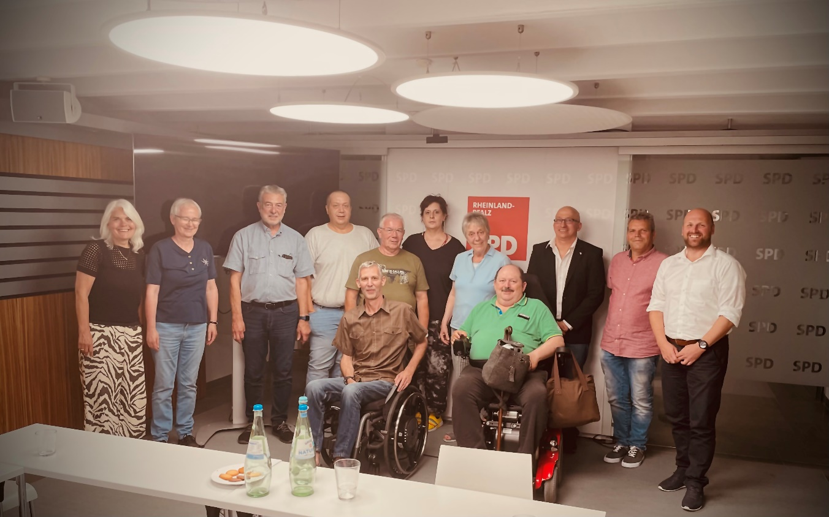
Durch die Corona-Beschränkungen fand die Wahl des neuen Selbst Aktiv-Landesvorstands erst am 13. Mai 2022 statt, wobei wider Erwarten die Zahl der Vorstandsmitglieder auf 14 Personen erhöht wurde.
Bestätigt wurden Anne Kleinschneider (Ingelheim) als Vorsitzende, Maria Unterschüttz (Worms) und Udo Viebig (Simmern) als stellvertretende Vorsitzende.
Die elf Beisitzenden im Vorstand sind:
Richard Ullmann (Mainz), Robert Wichmann (Andernach), André Bender (Koblenz), Heidi Decker (Niederheimbach), Anette Glöckner (Bad Kreuznach), Timo Jordan (Hassloch), Dieter Kaub (Zweibrücken), Markus Land (Bitburg). Jörg Rommels (Dalheim), Norbert Schwehm (Rockenhausen), Benjamin von Elm (Worms).
Damit sind wir regionale gut verteilt. Es gibt eine gute Mischung von Jung und Alt, von verschiedenen beruflichen Hintergründen und von unterschiedlichen Behinderungsarten. Alle Mitglieder ordneten sich selbst verschiedenen thematischen Schwerpunkten zu.
Text: Anne Kleinschnieder
Bild: Heidi Decker

Sachsen-Anhalt, Klausur der Region Ost in Magdeburg

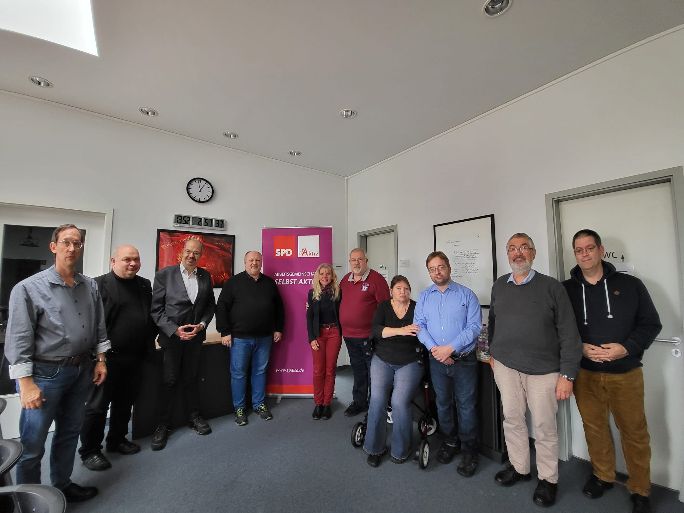
Am 24. September hat Katrin Gensecke, vom Landesverband Sachsen-Anhalt und Co-Bundesvorsitzende zur Selbst Aktiv Klausur der Region Ost im Ernst-Reuter-Haus, Magdeburg eingeladen. Von 10:00 bis 14:00 Uhr konnten sich die Vorsitzenden der Länder Sachsen-Anhalt, Berlin, Brandenburg, Sachsen und Mecklenburg-Vorpommern über alle Themen in ihrer Arbeit als Selbst Aktiv Landesverbände austauschen und die Gemeinsamkeiten in ihren Aktionen hervorheben. Nicht zu kurz kamen Informationen und Berichte von Katrin über die Arbeit im Bundesvorstand und ihre Arbeit als Landtagsabgeordnete zum Thema Inklusion.
Eingeladen war auch der stellvertretende Selbst Aktiv Bundes- und auch Landesvorsitzende Udo Schmidt aus Bremen, der einen Bericht lieferte über seine Arbeit in der Arbeitsgruppe Soziale Medien und Newsletter im Bundesvorstand, mit anschließendem umfangreichem Austausch.
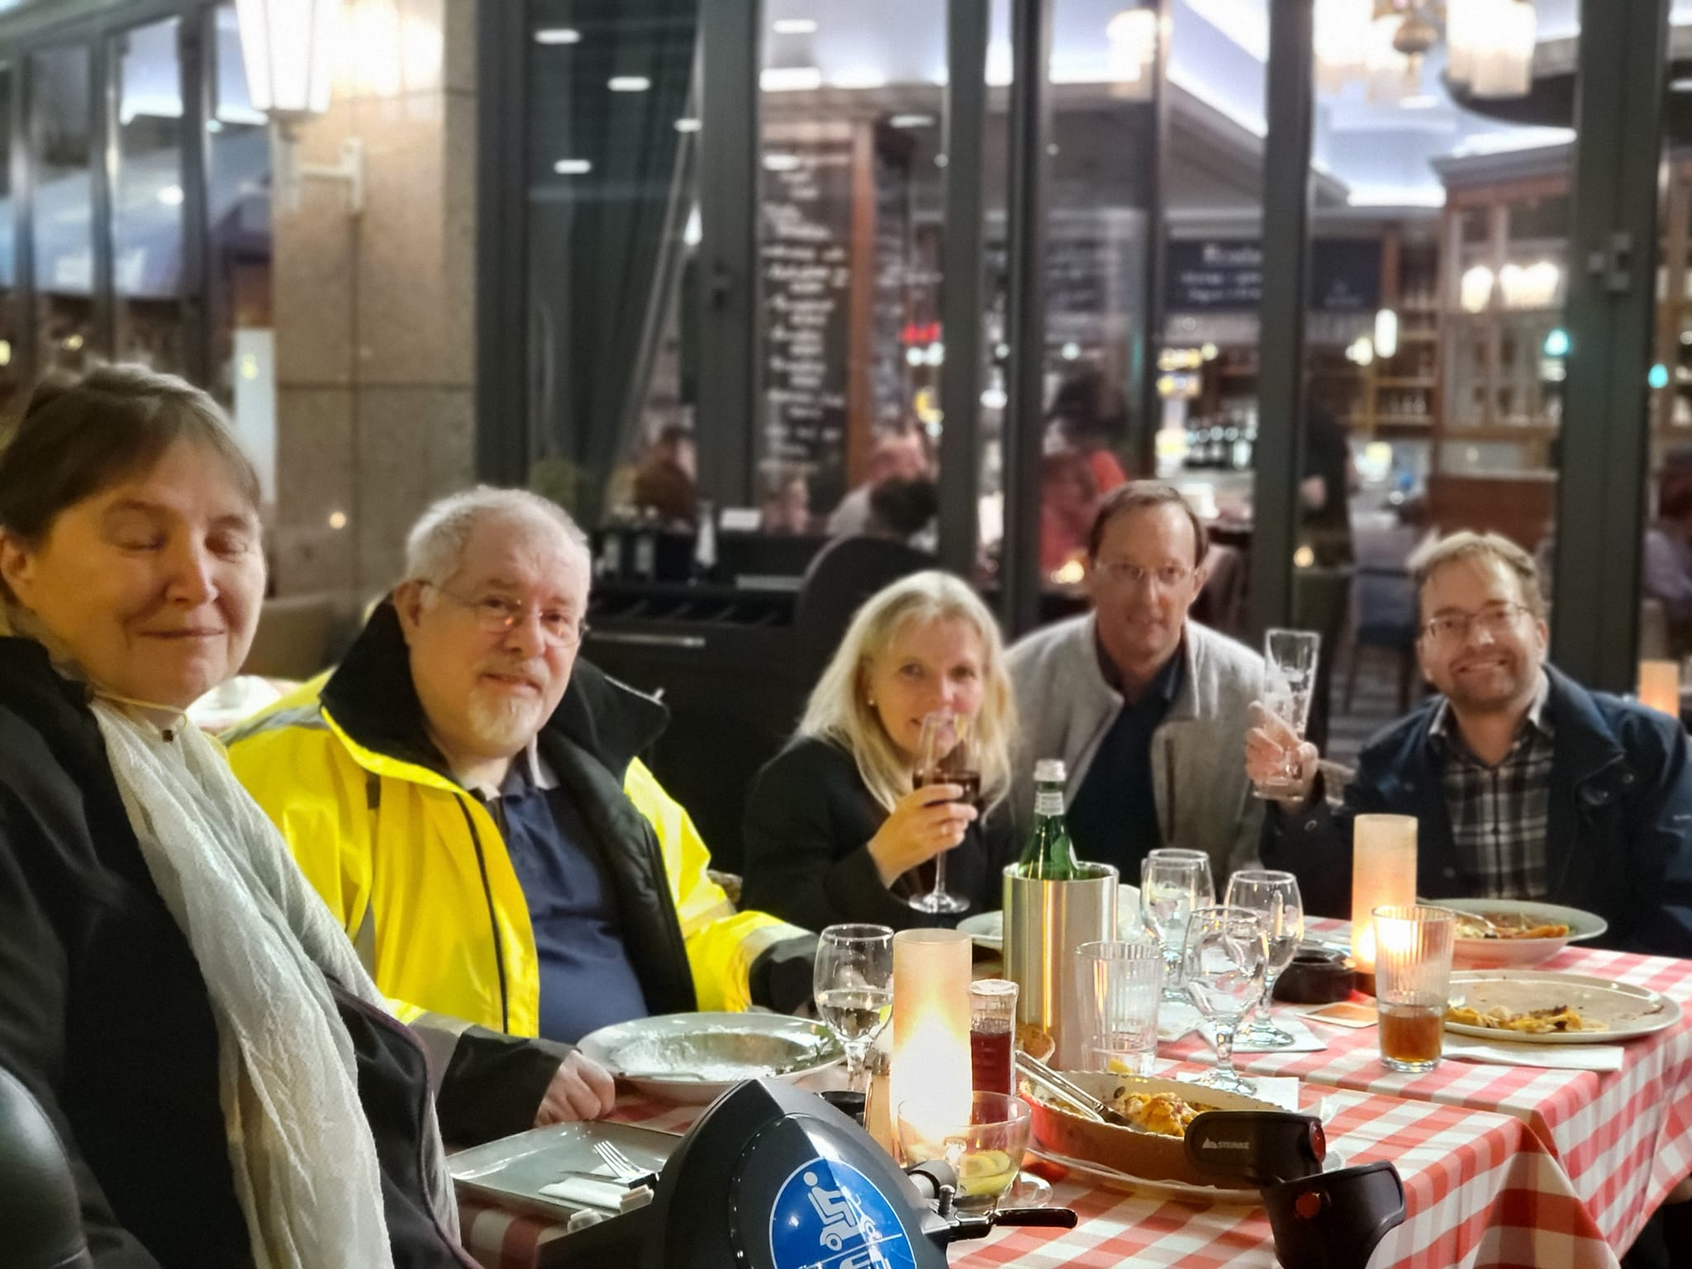
Am Vorabend wurde in einer kleinen Runde in einem gemütlichen Restaurant auf 10 Jahre Selbst Aktiv in Sachsen-Anhalt angestoßen. Leider etwas verspätet aber die Corona-Pandemie ließ eine zeitgerechte Feier nicht zu.
Fotos: Peter Marx

Schleswig-Holstein, Die AG Selbst Aktiv hat eine neue Vorsitzende

Die Arbeitsgemeinschaft SelbstAktiv in der SPD Schleswig-Holstein wählte am 26. August 2022 auf ihrer Landeskonferenz in Kiel Christina Benker als neue Vorsitzende. Sie ist gehörlos und arbeitet hauptamtlich für den Gehörlosenverband.
Zu den Arbeitsschwerpunkten des neuen Vorstandsteams erklärt sie:
„Unsere große politische Aufgabe ist die Inklusion in allen Lebensbereichen zu stärken und zu fördern. Besonders wichtig ist uns das Thema der politischen Teilhabe. Menschen mit Behinderung haben dabei mit besonderen Hürden zu kämpfen. Dabei ist es besonders wichtig, dass sie mit am Tisch sitzen und ihre Perspektive in Politik einbringen. Beispielsweise wollen wir die Rahmenbedingungen für politische Teilhabe so verbessern, dass möglichst viele Menschen mit Behinderung bei der Kommunalwahl im nächsten Jahr mitwirken können."
Die Arbeitsgemeinschaft SelbstAktiv in der SPD steht dafür ein, dass alle Menschen vollständig und gleichberechtigte Möglichkeiten bekommen, an allen gesellschaftlichen Prozessen teilzuhaben. Von Anfang an und unabhängig von eigenen Fähigkeiten, Geschlecht oder Alter, sozialer oder ethnischer Herkunft. In ihr engagieren sich Menschen mit Behinderung in der SPD.
Text: Frederik Digulla (Pressesprecher)

Schleswig-Holstein, Kreis Herzogtum Lauenburg

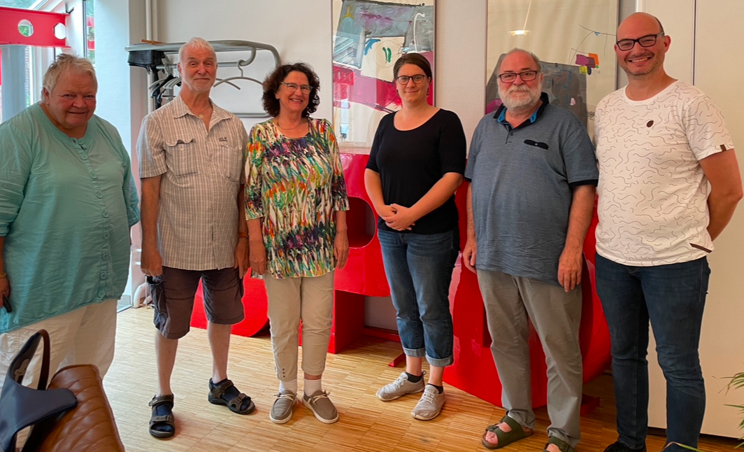
Am 23. August durfte Heike Treffan, Mitglied des Bundesvorstands der AG Selbst Aktiv, an der Vorstandsitzung der AG 60+ des Kreises Herzogtum Lauenburg teilnehmen.
Man erzählte vom Verlauf der Landeskonferenz AG 60+ in Neumünster am 2.07.2022. Heike konnte unsere Arbeit des Bundesvorstandes von AG Selbst Aktiv aufzeigen und mögliche gemeinsame Arbeitsfelder vorschlagen. Als kooptiertes Mitglied im Kreisvorstand AG 60+ darf Heike zukünftig aktiv mitwirken.
Wir sind gespannt auf den weiteren Verlauf.
Text und Bild: Heike Treffan

Hilfreiche Informationen:

Neuer Wegweiser der Bundesarbeitsgemeinschaft für Rehabilitation (BAR) zu Rehabilitation und Teilhabe
Die BAR informiert darüber, dass sie eine neue Informationsbroschüre herausgebracht hat, die über das komplexe Reha-System informiert.
Die Voraussetzungen und Verfahren der Reha sind komplex und nicht für alle Betroffenen ohne weiteres verständlich. Daher kommt es darauf an, die Bedarfe von Rehabilitanden, die konkreten Lebenssituationen von Menschen mit Behinderungen mit ihren besonderen Gegebenheiten, den gesetzlichen Voraussetzungen und Anforderungen und den vielfältigen und einzelfallbezogenen Aufträgen der verschiedenen Träger der Rehabilitation anschaulich deutlich zu machen. Nur auf diese Weise kann es gelingen, die auf den jeweiligen einzelnen Sachverhalt individuell abgestimmten, erforderlichen Leistungen in der Praxis zu erbringen. Der neue Wegweiser soll zu einer guten Orientierung für alle Beteiligten und Betroffenen beitragen.
Es werden unter anderen die verschiedenen Lebenslagen und Leistungsübersichten, die Voraussetzungen, der Reha-Prozess und Praxishilfen dargestellt. Ergänzt wird der Wegweiser durch ein Glossar und ein Stichwortverzeichnis.
Bezugsmöglichkeit (Download kostenlos, in Buchform € 5 zzgl Versandkosten):
https://www.bar-frankfurt.de/service/publikationen/produktdetails/produkt/165.html

Bundesarbeitsgemeinschaft für Rehabilitation (BAR) veröffentlicht Gemeinsame Empfehlungen
Die BAR, das gemeinsame Gremium der Zusammenarbeit der Träger der Rehabilitation, hat unter anderen die Aufgabe, Gemeinsame Empfehlungen zur einheitlichen Anwendung der gesetzlichen Vorschriften im Bereich der Rehabilitation durch die Reha-Träger zu erlassen (§ 26 SGB IX). Diese Regelungen haben erhebliche Auswirkungen nicht zuletzt auf die davon betroffenen Rehabilitanden. Wir möchten deshalb kurz über folgende Neuerungen informieren:
Die Gemeinsame Empfehlung "Integrationsfachdienste" (IFD) wurde neu gefasst und ist seit 1.8.2022 in Kraft. Es werden damit einheitliche und verbindliche Kriterien zur Beauftragung der IFD durch die Reha-Träger, zur Zusammenarbeit und zur Finanzierung vereinbart.
Es wurden Inhalte aktualisiert und mögliche Fragestellungen für die fachdienstlichen Stellungnahmen formuliert. Die Vergütungspauschalen für das Tätigwerden der Fachdienste wurden angepasst.
Auf Bundesebene wurde zur Förderung der Zusammenarbeit ein "Koordinierungsausschuss IFD“ eingerichtet. Dieser hat unter anderen die Aufgabe, aktuelle Entwicklungen und Besonderheiten aufzugreifen und das Angebot der IFD für Menschen mit Behinderungen und die Zusammenarbeit weiterzuentwickeln.
Die Gemeinsame Empfehlung "Sozialdienste" wurde ebenfalls überarbeitet und ist zum 1.7.2022 in Kraft getreten. Dabei stand die stärkere Ausrichtung auf die Zielgruppen und die Praxis im Vordergrund.
Damit soll eine stärkere Anbindung an die Reha-Praxis erfolgen. Die vielfältigen Zuständigkeiten und Aufgaben von Sozialdiensten für die Leistungsgruppen von Rehabilitation und Teilhabe werden beschrieben und damit die Rolle der Sozialdienste im Reha-Prozess präzisiert. Ferner wurden die Vorgaben zur Zusammenarbeit und der regionalen Vernetzung überarbeitet. Dazu werden konkrete Empfehlungen und Beispiele für den Berufsalltag aufgeführt.
Kostenloser Download: Gemeinsame Empfehlung IFD
Kostenloser Download: Gemeinsame Empfehlung Sozialdienste
Recherche und Texte: Henry Spradau

Ein kritisches Gedicht unserer Gisela Breuhaus

Populismus

Die Ansage so mancher Politiker doch verächtlich ist
Die Sozialleistungen zu minimieren, sehen sie als ihre Pflicht
Trotzdem zum Geldvermehren sie sehr neigen
Denn ihre Diäten sollen doch ständig steigen

Dies doch die Haltung der Bürokraten so ist
Die Not der Hilfesuchenden sehen sie grundsätzlich nicht
Den Hilfesuchenden die Stirn zu zeigen ist deren Absicht
Ganz vergessen ist dabei die viel gepriesene Fürsorgepflicht

Wie sieht es doch zum Beispiel bei den Frauen aus
Deren Lebenslauf bis hin zur Rente, ist oft ein Graus
Mit der ungleichen Entlohnung fängt es an
Teilzeitarbeit, Kindererziehung folgen dann

Wovon der Staat ebenfalls sehr profitiert
Wenn er an die Nächstenliebe appelliert
Angehörige pflegen, Ehrenämter wahrnehmen
Für diese Missachtung sollt‘ der Staat sich schämen

Kommen diese Frauen dann in Rente, daran wohl keiner dacht
Die Bürokratie lässt fragen: „Was hast du zeitlebens gemacht?
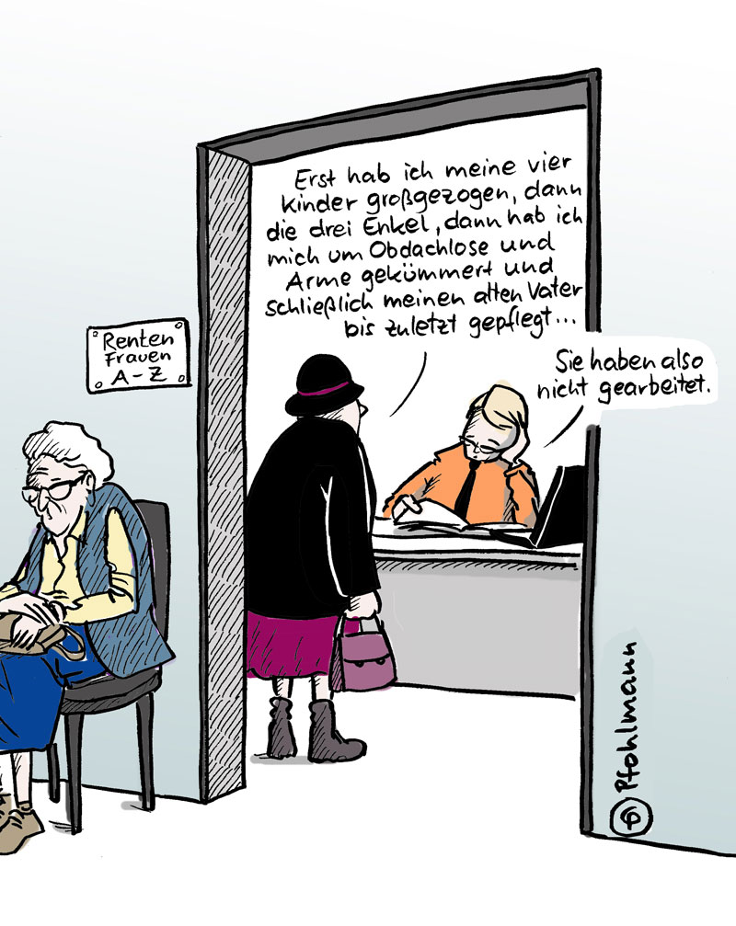

Respekt und Achtung damit es nur keiner vergisst
Das sollt‘ sein des Menschen wahre Pflicht
© Gisela Breuhaus
© Karikatur: mit freundlicher Genehmigung von Christiane Pfohlmann

Aus dem schulischen Alltag von Anne Kleinschnieder

Heute: Benny
Benny wird in meiner Klasse eingeschult. In den ersten Tagen bemerke ich, dass Benny Schwierigkeiten hat, die ersten kleinen Arbeitsaufträge zu erledigen. Ich stelle fest, dass er kaum in der Lage ist, seinen Stift anzufassen, um die ersten Kringel aufs Papier zu bringen.
Das schaffen wir dann gemeinsam, wenn Benny auf meinem Schoß sitzt und offenbar durch die Körperwärme und die freundlichen Worte sich traut, seinen Stift in Bewegung zu setzen.
Benny lebt bei seiner Oma und in unserem Gespräch erfahre ich, dass Benny bei einem Besuch bei seiner Mutter, die einen neuen Partner und ein neues Baby hat, in einen Wohnungsbrand geraten ist. Bei diesem schrecklichen Ereignis ist sein kleiner Halbbruder gestorben.
Nun weiß ich, welche Ängste meinen kleinen Benny plagen und versuche ihn so weit wie möglich zu unterstützen.
Mit viel Geduld und der Mithilfe der ganzen Klasse schafft es Benny bis ins vierte Schuljahr.
Gegen Ende des Schuljahres muss ich ihn dann doch leider benoten. Aber oh Wunder, Benny schafft eine (fast) reguläre 4.
Die Reaktion der anderen Kinder war bemerkenswert. Sie stellten Benny auf den Tisch und die ganze Klasse applaudierte ihm zu seinem Erfolg.
Im Nachgespräch frage ich die Klasse, warum sie denn nicht einem Mädchen applaudiert haben, das ganz oft eine 1 schreibt. Die Kinder schütteln den Kopf über ihre komische Lehrerin und sagen: „Aber das ist doch für den Benny ganz besonders toll!“
Ja, die Kinder mit ihrem tollen Gespür …
Anne Kleinschnieder, aus dem Landesverband Rheinland-Pfalz und stellvertretende Selbst Aktiv Bundesvorsitzende. 1969 – 1986 Grundschullehrerin und Vorreiterin für inklusive Beschulung. 2009 ist sie aus dem aktiven Berufsleben ausgeschieden. Dann als leitende Ministerialrätin im Bildungsministerium Rheinland-Pfalz wo sie unter anderem zuständig war für Grundschule, Inklusion und Migration.
Anne erzählt uns gerne Anekdoten aus ihrem aktiven und überwältigenden Berufsleben. Die Geschichten sind echt. Die Namen geändert.

Wir Trauern
Traurig stimmt uns die Nachricht, dass unser ehemaliges Bundesvorstandskollegin von 2015 bis 2017, Eleonore Hammes, im September verstorben ist.
Ela, geboren am 10. Mai 1965 stammte aus Bielefeld und ist am 16. September 2022 verstorben.
Ela, wir werden dich in Erinnerung halten.

Hinweise zum Newsletter „Selbst Aktiv-Kurier“
Der Newsletter „Selbst Aktiv-Kurier“ wird automatisch an alle interessierten Mitglieder der SPD für die Arbeit der AG Selbst Aktiv gesendet und darf gerne an Nicht-Parteimitglieder weitergeleitet werden.
Impressum:

Arbeitsgemeinschaft Selbst Aktiv
vertreten durch die Bundesvorsitzenden Karl Finke und Katrin Gensecke Wilhelmstraße 141
10963 Berlin
Fon: 030 - 25991 - 403
Fax 030 - 25991 - 404
selbstaktiv@spd.de

Redaktion: Udo Schmidt, Bremen – Mail: kurier@selbstaktiv.de
Namentlich gekennzeichnete Beiträge geben den Inhalt des Verfassers oder der Verfasserin wieder und nicht immer die Meinung des Anbieters.
-------------------------------------------------------------------------------------------------------
Selbst Aktiv-Kurier erscheint quartalsmäßig. Redaktionsschluss ist jeweils der letzte Arbeitstag im Vor-Quartal.
Für den Bereich „Infos und Termine aus den Bezirken und Bundesländern“ bitten wir um Beiträge, die einen bundesweiten Bezug oder nationale Relevanz haben. Wir halten uns vor eingereichte Texte zu redaktionell bearbeiten und ggf. zu kürzen. Auf ein Feedback freuen wir uns.
-------------------------------------------------------------------------------------------------------
Selbst Aktiv Bundesvorstand im Internet und den social Media:
Web: https://selbstaktiv.spd.de
Facebook: https://www.facebook.com/SelbstAktivBuVo
Twitter: https://twitter.com/SelbstAktivBuVo
Instagram: https://www.instagram.com/selbst_aktiv_bundesvorstand/

